- AMAÇ
Bu Talimatın amacı Mühendislik Fakültesinde bulunan Fizik Laboratuvarındaki serbest düşme deney setinin kullanımına yönelik işlemleri belirtmektir.
- KAPSAM
Bu talimat Mühendislik Fakültesinde bulunan serbest düşme deney setinin kullanımını kapsar.
- TANIMLAR
- SORUMLULUKLAR
Bu talimatın uygulanmasında mühendislik fakültesi ilgili öğretim görevlisi ve araştırma görevlileri sorumludur.
- UYGULAMA
  - Serbest Düşme Deneyi Öncesi Yapılması Gerekenler
- Odaya girilir ve ilgili deney seti dolaptan çıkarılır.
- Uygun bir masa üzerine deney seti aşağıdaki şekle göre yerleştirilir.
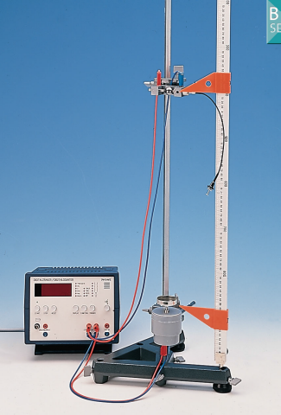
  - Serbest Düşme Deneyi Sırasında Yapılması Gerekenler
- Başlatma devresini kapatan serbest bırakma mekanizmasında elektrik iletken bir küre tutturulur.
- Tava, kilitleme anahtarının altındaki ayarlama vidası kullanılarak, birkaç milimetre aşağı doğru hareketin durdurma devresini kapattığı şekilde ayarlanır.
- Her bir ölçümden sonra yüksekte yer alan tava elle kaldırılır.
- Serbest bırakma mekanizması üzerindeki işaretlemeyi kullanarak düşme yüksekliğinin etkili belirlenmesi için, kürenin yarıçapı dikkate alınmalıdır. (çap 3/4 inç, yaklaşık 19 mm).
- Kürenin aerodinamik sürüklenmesi ihmal edilebilir.
  - Serbest Düşme Deneyi Sonrasında Yapılması Gerekenler
- Kullanılan malzemeler temizlenir.
- Cihazlar dolapta ki yerlerine yerleştirilir.
İLGİLİ DÖKÜMANLAR
Firma tarafından verilmiş cihaza ait kullanım kılavuzları.

HAZIRLAYAN | ONAY

